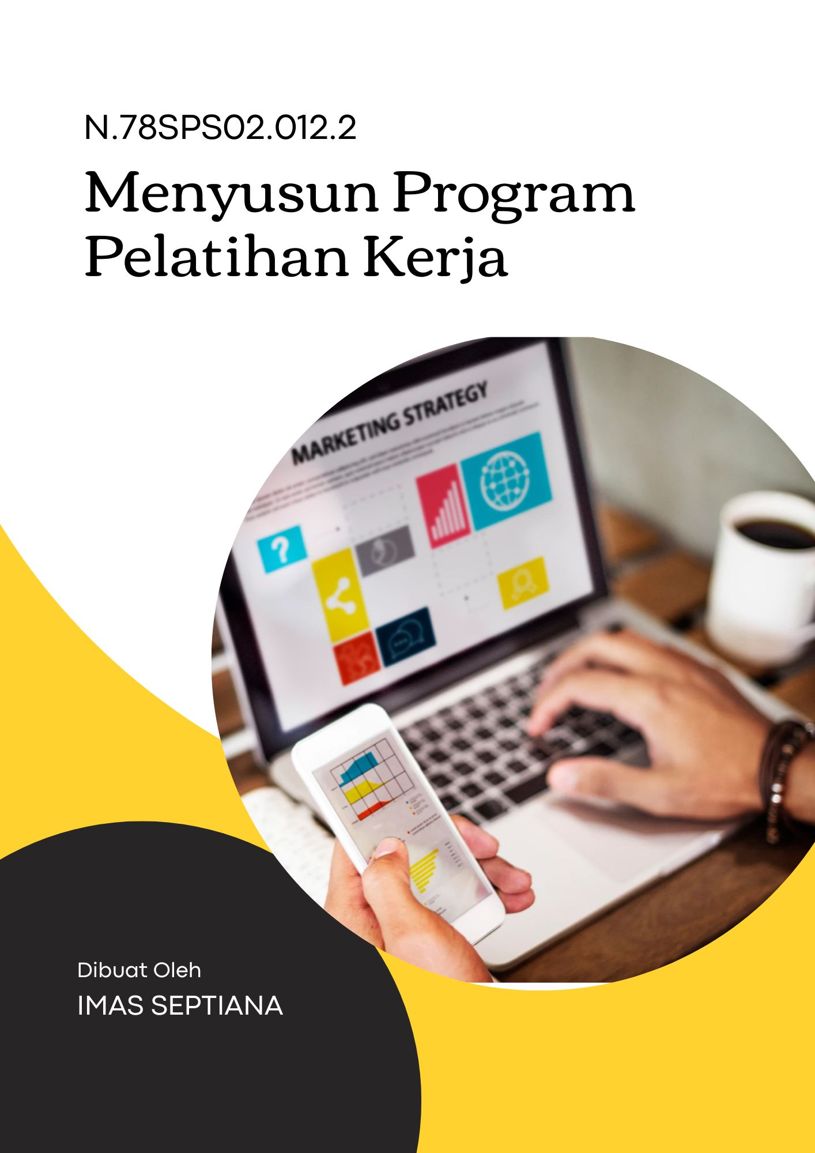

**KATA PENGANTAR**

Amanat Keputusan Direktur Jenderal Pembinaan Pelatihan Dan Produktivitas Nomor 2/554/LP.00.01/VII/2020 Tentang Pedoman Penyusunan Program Dan Materi Pelatihan Berbasis Kompetensi, bahwa setiap penyusunan program pelatihan kerja berbasis kompetensi mengacu pada Standar Kompetensi Kerja Nasional Indonesia (SKKNI), Standar Internasional dan/atau Standar Khusus.

Pelatihan kerja yang diselenggarakan merupakan salah satu bentuk upaya kepedulian perusahaan dalam menciptakan kompetensi peserta untuk berafiliasi dengan dunia kerja nyata.

Tujuan dibuatnya standar kompetensi Program Digital Marketing ini untuk mempermudah pelaku dunia usaha, pembimbing/pendamping dan peserta dalam mengimplementasikan penyelenggaraan kompetensi Digital Marketing di perusahaan, dengan harapan kompetensi yang dicapai dapat di sertifikasi secara nasional.

Demikian standar kompetensi program Digital Marketing ini disusun, semoga dapat bermanfaat bagi para pelaku dunia usaha dalam meningkatkan kualitas calon tenaga kerja menuju Indonesia kompeten.

Jakarta, 13 Februari 2023



**Imas Septiana**

**Instruktur**

**PROGRAM PELATIHAN BERBASIS KOMPETENSI**

A. INFORMASI UMUM PROGRAM

|  |  |  |  |
| --- | --- | --- | --- |
| 1 | Nama Pelatihan | : | PEMASARAN ONLINE (DIGITAL MARKETING) |
| 2 | Jenis Program Pelatihan | : | ~~Kualifikasi Nasional~~ (Level .....)/ ~~Okupasi~~/Klaster (*) |
| 3 | Metode Pelatihan | : | Luring/~~Daring~~/~~Blended~~ (*) |
| 4 | Tujuan Pelatihan | : | Setelah mengikuti program pelatihan ini peserta kompeten dalam Digital Marketing sesuai standar yang berlaku |
| 5 | Kemungkinan Jabatan | : | Sosial Media Marketing |
| 6 | Jenis Standar Kompetensi | : | SKKNI No16. Th 2018, dan SKKNI No. 389 Th 2013 |
| 7 | Persyaratan Peserta Pelatihan | : |  |
|  | 7.1  Pendidikan | : | Minimal SLTA Sederajat |
| 7.2  Pelatihan | : | Pernah mengikuti pelatihan social media marketing atau digital marketing |
| 7.3  Pengalaman Kerja | : | Minimal 1 th di bidang Digital Marketing / Pelaku usaha Digital Marketing |
| 7.4  Jenis Kelamin | : | Pria / Wanita |
| 7.5  Umur | : | Minimal 17 Th |
| 7.6  Kesehatan | : | Sehat Jasmani dan rohani |
| 7.7  Persyaratan Khusus |  | - |
| 8 | Persyaratan Instruktur : |  |  |
|  | 8.1  Pendidikan Formal | : | Minimal D3 dan atau SMA Sederajat dengan pengalaman 5 th di bidang Digital Marketing |
| 8.2  Kompetensi Metodologi | : | Memiliki kompetensi metodologi |
| 8.3  Kompetensi Teknis | : | Memiliki kompetensi teknis Digital Marketing |
| 8.4  Pengalaman Kerja | : | Minimal 5 th di bidang Digital Marketing |
| 8.5  Kesehatan | : | Sehat Jasmani dan rohani |
| 8.6  Persyaratan Khusus | : | - |
| *) coret yang tidak perlu |  |  |

**KURIKULUM PEMASARAN ONLINE (DIGITAL MARKETING)**

|  |  |  |  |
| --- | --- | --- | --- |
| **NO** | **MATERI PELATIHAN** | **KODE UNIT** | **PERKIRAAN WAKTU PELATIHAN (JP)** |
| **I** | **KELOMPOK UNIT KOMPETENSI** |  |  |
| 1. Mengidentifikasi elemen pemasaran perusahaan | M.702090.001.01 | 5 JP |
| 1. Melakukan analisa lingkungan bisnis | M.702090.012.01 | 3 JP |
| 1. Menambah Pelanggan Ritel Daring | G.46RIT00.051.1 | 12 JP |
| 1. Memberdayakan Media Sosial untuk Menarik Pelanggan Ritel | G.46RIT00.053.1 | 14 JP |
| 1. Melakukan Aktivitas Pemasaran Digital untuk Bisnis Ritel | G.46RIT00.055.1 | 26 JP |
|  | Jumlah I | - | **64 JP** |
| **II** | KELOMPOK PENUNJANG | - | **-** |
|  | - |  |  |
| **III** | *On The Job Training (OJT)* | - | **-** |
|  | TOTAL JAM PELATIHAN | | **64 JP** |

**SILABUS PELATIHAN BERBASIS KOMPETENSI**

* 1. **Unit Kompetensi : Mengidentifikasi Elemen Pemasaran Perusahaan**

**Kode Unit : M.702090.001.01**

**Perkiraan Waktu : 5 JP**

|  |  |  |  |
| --- | --- | --- | --- |
| **Elemen Kompetensi** | **Capaian Unit Kompetensi** | **Kriteria Capaian** | **Pokok Pembahasan** |
| 1. Mengidentifikasi elemen strategi pemasaran perusahaan 2. Mengidentifikasi elemen taktik pemasaran perusahaan 3. Mengidentifikasi elemen *value* pemasaran perusahaan | * Ketepatan dalam mengidentifikasi elemen strategi pemasaran perusahaan | * Menguraikan segmentasi, dan targeting * Menetapkan positioning * Menjabarkan elemen dalam bauran pemasaran | * Penjelasan Digital Marketing * Konsep dasar pemasaran digital * Elemen pemasaran |

1. **Unit Kompetensi : Melakukan Analisa Lingkungan Bisnis**

**Kode Unit : M.702090.012.01**

**Perkiraan Waktu : 3 JP**

|  |  |  |  |
| --- | --- | --- | --- |
| **Elemen Kompetensi** | **Capaian Unit Kompetensi** | **Kriteria Capaian** | **Pokok Pembahasan** |
| 1. Mengidentifikasi Perubahan Lingkungan 2. Menjabarkan Situasi Persaingan Pasar 3. Mengidentifikasi Situasi Pelanggan 4. Melakukan Analisa Lingkungan Bisnis | * Ketepatan dalam mengidentifikasi perubahan lingkungan, situasi persaingan, dan situasi pelanggan | * Melakukan Analisa kekuatan lingkungan bisnis * Melakukan Analisa kelemahan lingkungan bisnis * Melakukan Analisa peluang lingkungan bisnis * Melakukan Analisa ancaman lingkungan bisnis * Melakukan Analisa terhadap kompettitor | * Konsep dasar analisa lingkungan bisnis * Konsep dasar Analisa kompetitor |

1. **Unit Kompetensi : Menambah Pelanggan Ritel Daring**

**Kode Unit : G.46RIT00.051.1**

**Perkiraan Waktu : 12 JP**

|  |  |  |  |
| --- | --- | --- | --- |
| **Elemen Kompetensi** | **Capaian Unit Kompetensi** | **Kriteria Capaian** | **Pokok Pembahasan** |
| 1. Mengembangkan strategi penjualan elektronik 2. Mengembangkan sebuah strategi pelayanan elektronik 3. Mengoptimalkan kehadiran bisnis ritel di internet (web) 4. Membangun hubungan dengan pelanggan daring | * Kecermatan melakukan analisa untuk mengetahui kebutuhan dan preferensi pelanggan daring * Ketepatan memilih strategi optimalisasi pelanggan daring di bisnis ritel * Keberhasilan membuat perencanaan dan laporan optimalisasi pelanggan daring | * Menetapkan strategi penjualan daring untuk menarik konsumen * Membuat perencanaan penjualan dengan kalender posting * Membuat konten penjualan secara daring * Optimasi fitur pada platform social media | * Strategi menambah reach dan menambah audiens daring * Perencanaan dan pembuatan konten * Cara melakukan aktifitas engagement digital * Fitur social media untuk optimasi konten |

1. **Unit Kompetensi : Memberdayakan Media Sosial untuk Menarik Pelanggan Ritel**

**Kode Unit : G.46RIT00.053.1**

**Perkiraan Waktu : 14 JP**

|  |  |  |  |
| --- | --- | --- | --- |
| **Elemen Kompetensi** | **Capaian Unit Kompetensi** | **Kriteria Capaian** | **Pokok Pembahasan** |
| 1. Menyiapkan hal-hal yang dibutuhkan untuk menggunakan media social 2. Menggunakan media sosial untuk meningkatkan keterlibatan pelanggan ritel 3. Mempromosikan produk dan pelayanan ritel di media social 4. Meninjau penggunaan media sosial | 1. Kecermatan melakukan analisa untuk mengetahui kebutuhan dan preferensi pengguna media sosial 2. Ketepatan memilih strategi pemberdayaan media sosial untuk menarik pelanggan ritel 3. Keberhasilan membuat konten media sosial yang disukai pengunjung dalam jangka waktu tertentu 4. Keberhasilan menambah jumlah pengunjung akun media sosial gerai ritel dalam jangka waktu tertentu | * Melakukan analisa untuk mengetahuikebutuhan dan preferensi pengguna media social * Menggunakan media social untuk mendapatkan pelanggan ritel daring secara optimal * Melakukan komunikasi efektif untuk merekomendasikan strategi pemberdayaan media social untuk menarik pelangggan ritel daring * Membuat perencanaan dan laporan pemberdayaan media social untuk menarik pelanggan ritel daring | * Platform social media * Pembuatan konten social media * Pemasaran digital * Perangkat lunak terbaru untuk mendukung social media * Strategi pemasaran untuk media social * Pembuatan iklan dan promosi di media social |

1. **Unit Kompetensi : Melakukan Aktivitas Pemasaran Digital untuk Bisnis Ritel**

**Kode Unit : G.46RIT00.055.1**

**Perkiraan Waktu : 26 JP**

|  |  |  |  |
| --- | --- | --- | --- |
| **Elemen Kompetensi** | **Capaian Unit Kompetensi** | **Kriteria Capaian** | **Pokok Pembahasan** |
| 1. Melakukan riset pasar dan tren pemasaran digital 2. Melakukan aktivitas pemasaran digital 3. Meninjau aktivitas pemasaran digital | * Ketepatan memilih perangkat dan aktivitas pemasaran digital bisnis ritel * Ketepatan merencanakan dan menerapkan pemasaran digital bisnis ritel * Keberhasilan menyiapkan dokumen dan laporan terkait pemasaran digital bisnis ritel | * Ketepatan dalam memilih chanel digital untuk penjualan * Menyesuaikan rencana pemasaran digital dengan prosedur yang relevan dalam perusahaan. * Menerapkan rencana pemasaran digital * Menggunakan perangkat daring untuk meningkatkan sasaran aktivitas pemasaran digital. * Melakukan pemantauan aktivitas pemasaran digital untuk mendapatkan rekomendasi perluasan rencana pemasaran digital. * Evaluasi hasil dari aktivitas pemasaran digital * Meninjau hasil dari aktivitas pemasaran digital * Menyiapkan laporan hasil pemasaran digital | * Channel digital marketing * Basic SEO * Search Engine Marketing (SEM) * Email Marketing * Evaluasi aktivitas digital marketing |

**DAFTAR PERALATAN YANG DIGUNAKAN**

Judul / Nama Pelatihan : Kualifikasi 4 Metodologi Pelatihan

Perkiraan waktu pelatihan : 64 JP

Metode pelatihan : Luring / ~~Daring~~ / ~~Blended~~

|  |  |  |  |  |
| --- | --- | --- | --- | --- |
| NO | DAFTAR PERALATAN | SPESIFIKASI | SATUAN | VOLUME |
| 1 | Laptop | Core i3 | Unit | 20 |
| 2 | Infocus/ LCD proyektor | NEC | Unit | 1 |
| 3 | Laser Pointer | Logitech | Unit | 1 |
| 4 | Flipchart | Papan ukuran 1m x 0.5m | Unit | 1 |
| 5 | Kabel Rol | Panjang kabel 2 meter | Unit | 5 |

**DAFTAR BAHAN YANG DIBUTUHKAN**

Judul / Nama Pelatihan : Digital Marketing

Perkiraan waktu pelatihan : 64 JP

Metode pelatihan : Luring / ~~Daring~~ / ~~Blended~~

|  |  |  |  |  |
| --- | --- | --- | --- | --- |
| NO | DAFTAR PERALATAN | SPESIFIKASI | SATUAN | VOLUME |
| 1 | Ads Sosial Media | Instagram ads Jangkauan audiens 1.300 – 3.400 orang | Akun | 20 |
| 2 | Canva | Canva Pro | Akun | 4 |
| 3 | Google Adwords | Standard | Akun | 20 |
| 4 | Ahref | Standard | Akun | 20 |

**NAMA PENYUSUN**

|  |  |  |
| --- | --- | --- |
| NO | NAMA | PROFESI |
| 1 | **Imas Septiana** | **Instruktur** |